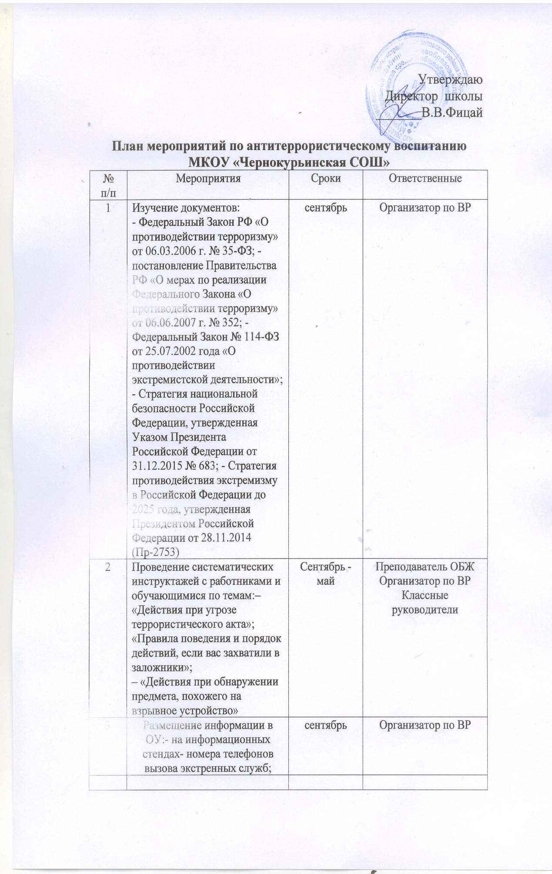
4 | Классные и общешкольные родительские собрания:об усилении контроля за детьми во внеурочное время и о недопустимости участия в акциях экстремистской направленности  - «Безопасность вашего ребенка в школе и дома. Безопасность во время каникул»  - «Подростковая агрессивность: как себя вести, чтобы не было беды» | В течении года | Организатор по ВР  Классные руководители
5 | Проведение разъяснительной работы с обучающимися:  - «Безопасное поведение на улице, в школе и  дома»; Знакомство учащихся с сайтом НАК (Национального антитеррористического комитета)  - «Профилактика экстремизма и асоциального поведения среди учащихся»  - изготовление и раздача памяток «Антитеррористическая безопасность», «Правила, порядок поведения и действий населения при угрозе осуществления террористического акта» | В течении года | Классные руководители
6 | Тематические уроки:  - «Самый большой урок в мире»; подготовка детей к действиям в условиях экстремальных и опасных ситуаций» тренировочная эвакуация из здания школы  – по истории «Что такое патриотизм?» для учащихся 5-11 классов  – по ОБЖ «Терроризм, его причины и последствия»; «Урок мужества» | В течении года | Учитель ОБЖ  Учитель истории  Классные руководители
7 | Классные часы:  - «4 ноября – День народного единства»  «Есть такая профессия – Родину защищать»; «Международный день толерантности. Разрешение конфликтов методом медиативного подхода»; «Осторожно, экстремизм!»  - «Виды террористических актов, экстремизм, их последствия»;  «Конституция – основной закон нашей жизни»  - «Кто такой террорист?», «Психологический портрет террориста и его жертвы», «Проблемы межнациональных отношений» | В течении года | Классные руководители
8 | Беседы:  - «Правила и порядок поведения при обнаружении взрывчатых веществ, предметов, похожих на взрывчатое вещество, при получении сообщения в письменном виде или по телефону о заложенном взрывном устройстве, при захвате в заложники»  – по профилактике правонарушений, предусмотренных статьѐй 207 УК РФ: «Заведомо ложное сообщение об акте терроризма»  - «Быть осторожным»;  «Для подвига нет возраста и национальности» | В течении года | Классные руководители
9 | Общешкольные акции:  – «День солидарности в борьбе с терроризмом. День памяти жертв Беслана»; «Россия против террора»  - неделя безопасного Интернета «Безопасность в сети» | Сентябрь  октябрь | Организатор по ВР  Учитель информатики
10 | Выставки:  - детского рисунка «Пусть всегда будет солнце» | В течении года | Учитель ИЗО
11 | Тренировки и игры:  - объектовая тренировка с обучающимися при возникновении угрозы пожара, террористического акта и в чрезвычайных ситуациях | сентябрь | Учитель ОБЖ
12 | Показ и обсуждение фильмов:  - антитеррористические видеоролики НАК (Национального антитеррористического комитета) | В течении года | Организатор по ВР Классные руководители

